**东南大学电工电子实验中心**

**实 验 报 告**

**课程名称： 模拟电子电路实验**

**波形产生电路的设计**

**实验名称： 波形产生电路的设计**

院 （系）： 自动化 专 业： 自动化

姓 名： 邹滨阳 学 号： 08022305

实 验 室: 金智楼电子技术4室105 实验组别： 无

同组人员： 无 实验时间：2024年5月16日

**评定成绩： 审阅教师：**

# 波形产生电路的设计

1. **实验目的**

(1)了解运放在非正弦波产生电路方面的各种应用;

(2)掌握矩形波产生电路的基本结构和工作原理:

(3)掌握波形产生电路的输出幅度、周期等测量方式;

(4) 掌握非正弦波产生电路的设计调试方法。

1. **实验原理（主要写用到的的理论知识点，不要长篇大论）**

在工程应用中，信号波形的分类和产生电路是一个重要的基础概念。信号波形可以根据其特征被分为两大类：正弦波和非正弦波。非正弦波包括方波、矩形波、三角波和锯齿波等，这些波形在电子和通信工程中有着广泛的应用：

1，方波是一种具有两个稳定电平的波形，通常为正负对称的高电平和低电平。方波的峰峰值是高电平与低电平之差，而周期是高电平时间与低电平时间的总和。方波的一个特点是其占空比为50%，即高电平和低电平的时间相等。

2，矩形波与方波类似，但占空比可以不等于50%，这意味着高电平和低电平的时间可以不同。方波可以看作是矩形波的一个特例，其中高电平和低电平的时间相等。

3，三角波的特点是信号幅度随时间线性上升和下降，其峰峰值是信号最高点到最低点之间的差值。三角波通常具有对称的最高点和最低点电压，如果不是对称的，则需要特别说明。

4，锯齿波与三角波类似，但上升和下降的斜率绝对值不同，因此三角波可以视为锯齿波的一个特例。

在产生这些波形的电路中，方波产生电路是一个基础。它通常由运算放大器（运放）构成，工作原理是利用电容的充放电特性。当电容电压达到一定阈值时，运放输出会发生翻转，从而在电路中形成周期性的充放电过程，产生稳定的方波输出。方波的周期和频率可以通过电路中的电阻和电容值来计算：

1，对于占空比可调的矩形波产生电路，其工作原理涉及到电容的充电和放电过程，通过调整充电和放电的时间常数，可以改变矩形波的占空比。这种电路通常包含二极管和可变电阻，通过改变可变电阻的值，可以调整输出波形的占空比。

2，三角波产生电路则是通过积分电路将方波转换为三角波。在这种电路中，施密特比较器和线性积分电路共同作用，通过恒流充电形成线性变化的信号，再通过比较器的翻转产生三角波。三角波的输出幅度、周期和频率同样可以通过电路参数来确定。

3，最后，如果要产生锯齿波，可以通过改变积分电路的充放电时间常数来实现，特别是通过调整电阻在充放电回路中的等效电阻值，从而改变充放电的时间常数，产生不同于三角波的锯齿波形。

这些波形的产生和应用是电子工程中的基础知识，对于理解和设计各种电子系统至关重要。

1. **预习思考：**

方波产生电路设计

1. 完成对电路的仿真设计和简单实现

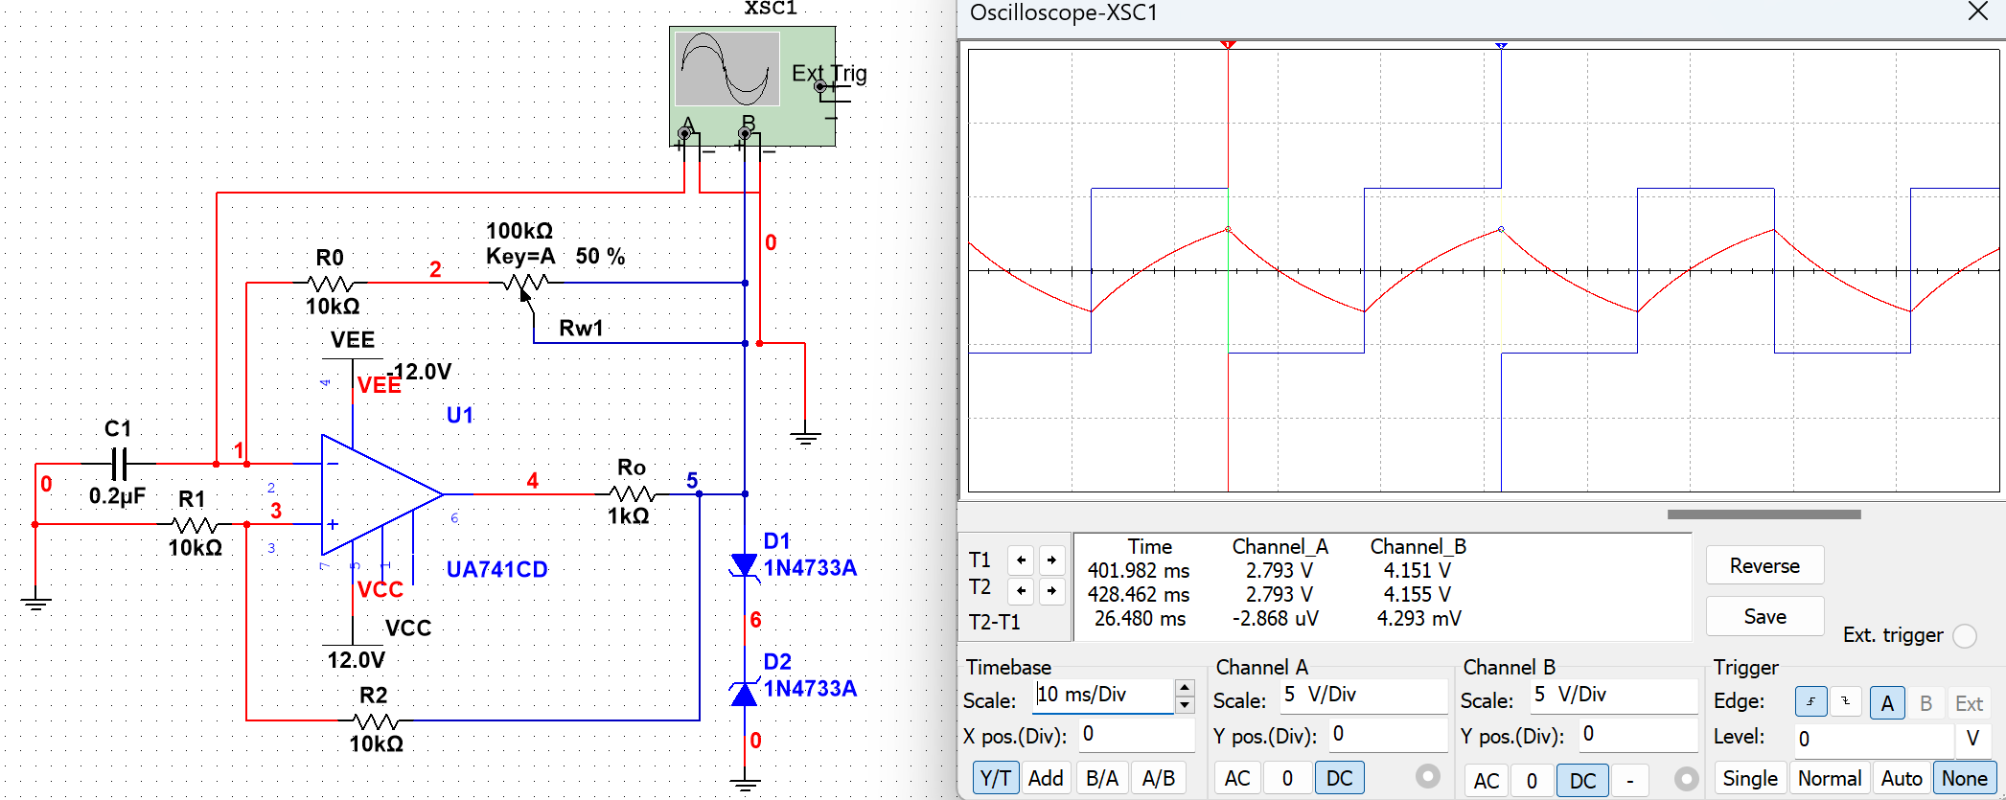

成功完成设计和仿真

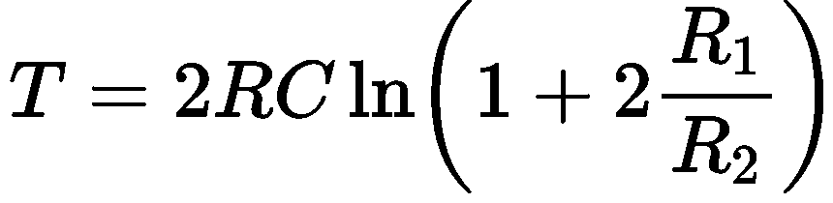，带入R1=R2得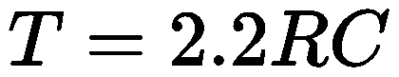，R=60kΩ，C=0.2uF，所以T=26.4ms约等于26.48ms，说明设计仿真正确

1. 观察波形并测量参数

改变C=0.1uF，调整RW的值测量波形和参数

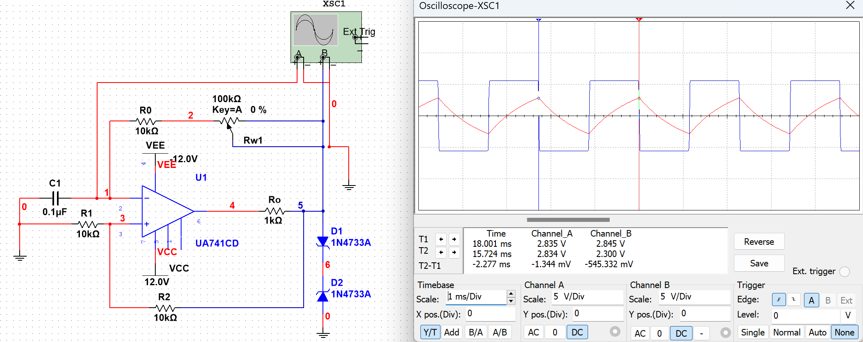

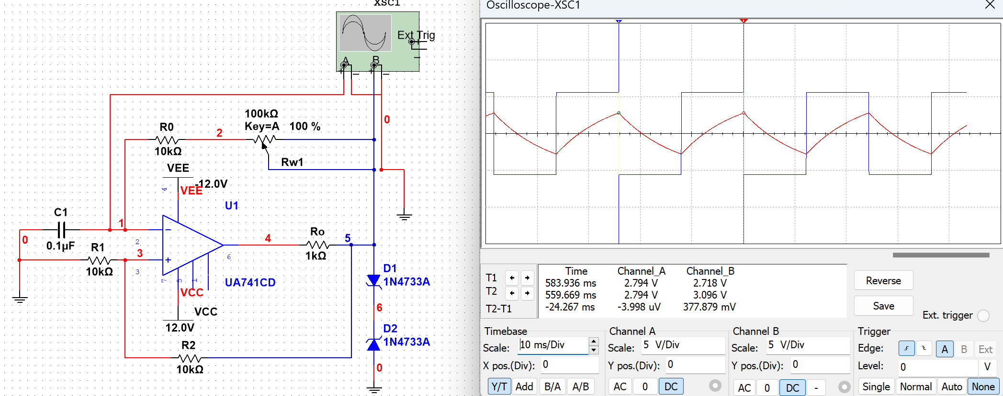

，C=0.1uF，分别带入R=10k和110k进行计算，得到T=2.2ms和24.2ms约等于2.277ms和24.267ms，说明仿真正确，输出方波的幅度由选用的稳压二极管确定，根据公式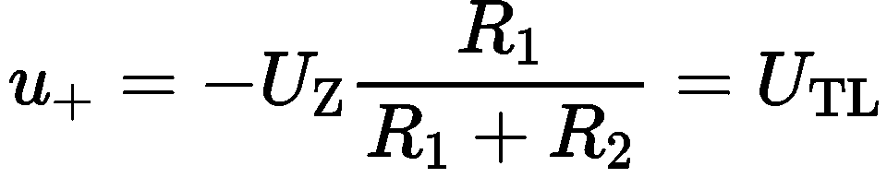，可以计算得理论上电容反转点为输出幅度的一半，而图中电容充放电变化规律的翻转点也正好是输出幅度的一半与理论分析一致。

1. 电容值变化对波形的影响（改变C=0.2uF，调整Rw）

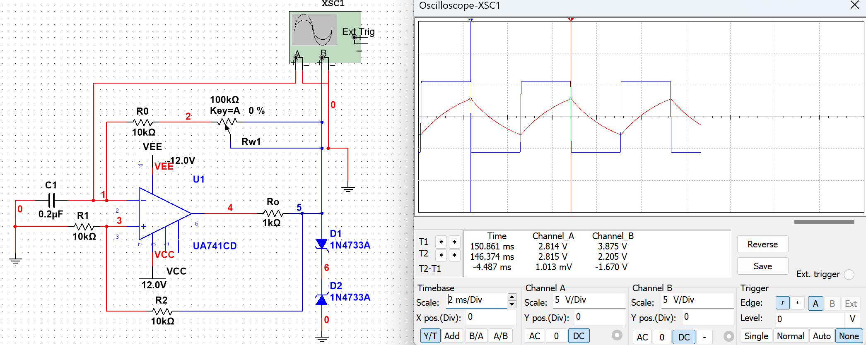

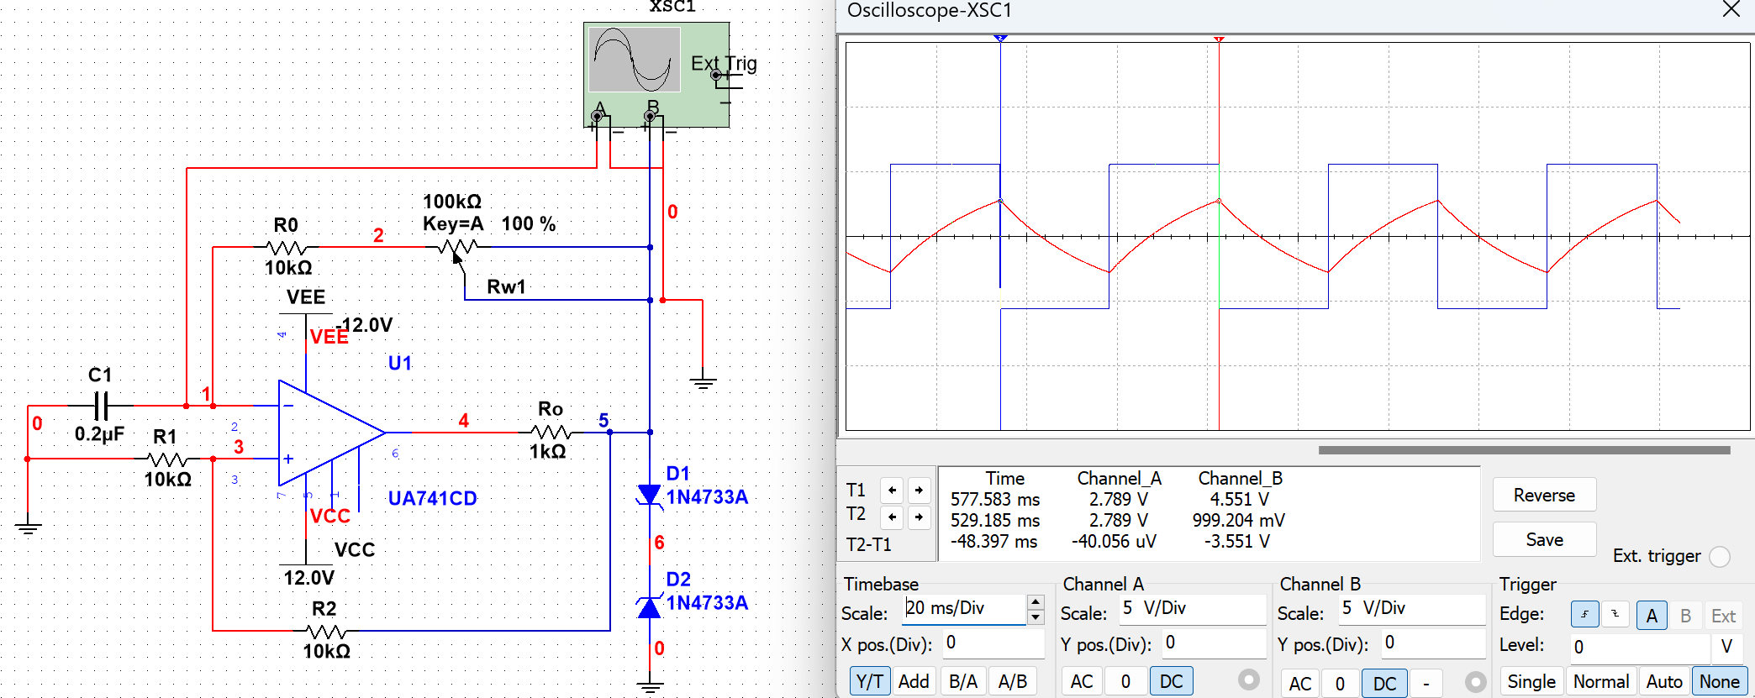

同理我们可以看到方波周期分别是4.487ms和48.397ms而这基本是C=0.1uF时周期2.277ms和24.267ms的两倍，所以可以验证公式，满足理论上的两倍关系

1. 反转点电压对波形的影响

R1=10k,R2=5k

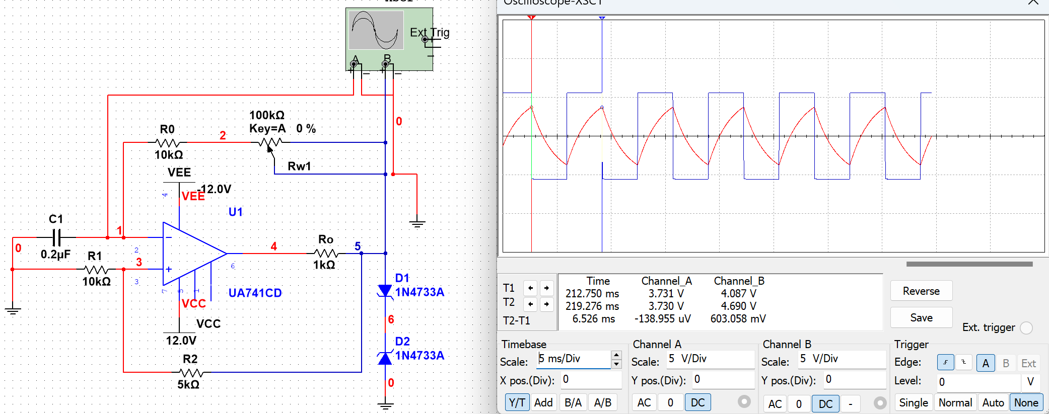

带入计算，R=10k,C=0.2uF,R1=10k,R2=5k,解得T=6.437ms，基本与仿真值一致，说明翻转电压增大，使得方波周期增大，同时可以看到电容反转点为输出幅度的2/3，也符合理论结果。

R1=5k,R2=10k

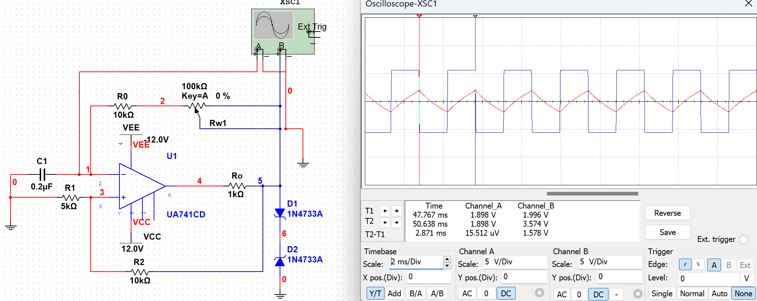

带入计算，R=5k,C=0.2uF,R1=10k,R2=10k,解得T=2.773ms，基本与仿真值一致，说明翻转电压减小，使得方波周期减小，同时可以看到电容反转点为输出幅度的1/3，也符合理论结果。同时当翻转电压值比较低的时候，电容两端的充放电波形近似为线性规律，所以在要求不高的时候可以把其当作三角波来使用。

1. **实验内容**

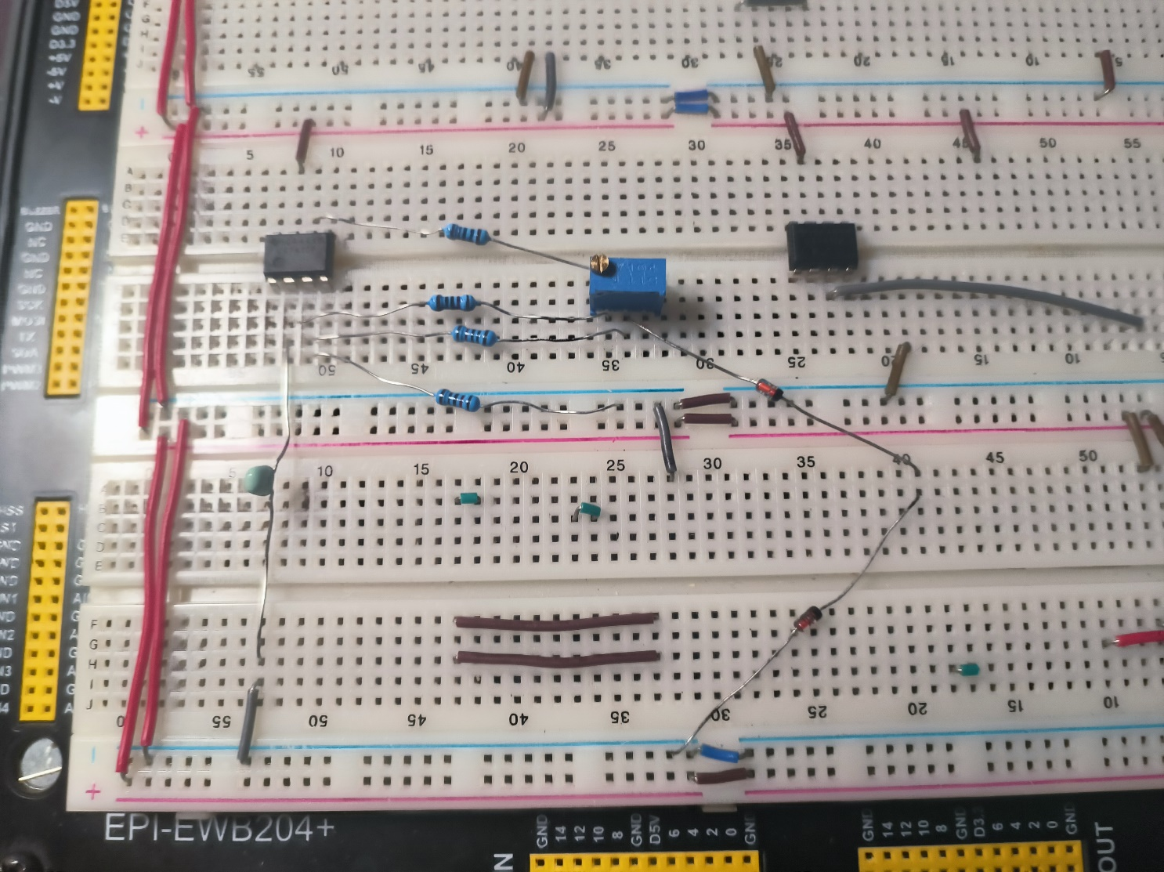

完成预搭建

1. 示波器测量波形及参数

|  |  |  |
| --- | --- | --- |
|  | Rw=0时的波形和参数 | Rw=100kΩ时的波形和参数 |
| Uo |  |  |
| Uc |  |  |
| U+ |  |  |

1. 调整电容值测量波形与参数的变化

调整Rw到0Ω，把电容从0.1uF调整到0.2uF，再调整到0.01uF

|  |  |  |
| --- | --- | --- |
| Rw=0时C的取值 | 0.2uF | 0.01uF |
| 输出波形的周期 |  |  |
| 理论计算值 |  |  |

1. 同相端电压值对波形的影响

调整Rw=0Ω，电容恢复到0.1uF，改变分压关系，测量并计算

|  |  |  |
| --- | --- | --- |
| 电阻取值 | R1=10kΩ,R2=5kΩ | R1=5kΩ,R2=10kΩ |
| Uo |  |  |
| Uc |  |  |
| U+ |  |  |
| 测量周期 |  |  |
| 理论计算周期 |  |  |

1. **实验总结**
2. **实验建议（欢迎大家提出宝贵意见）**